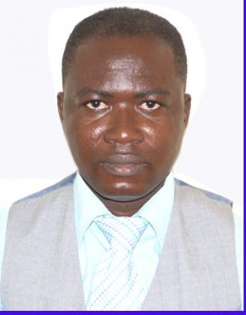 Koffi DAHON

Identifiants chercheurs

- IdHAL : koffi-dahon
- ORCID : 0009-0000-9413-0532

Présentation

Docteur en Psychologie de l’EducationChef Division des Formations à la Direction Régionale de l'Education_Région des PLATEAUX-EST/ATAKPAME (DRE PL-E/AT)Enseignant contractuel à l'École nationale d'administration (ENA) du TOGO*Chargé de cours à l'Ecole normale supérieure (ENS) d'AtakpaméTel : (00 228) 90 90 35 92 / 98 28 03 62 WhatsApp: 92033883e-mails: koffi.dahon@gmail.com/rdahon@yahoo.fr/raphaeldahon@gmail.comSkype : koffi.dahonTwitter:@KoffiDahon

Publications

Article dans une revue (3)

DISPOSITIF PEDAGOGIQUE DE FORMATION DES ENSEIGNANTS DU SECONDAIRE ET POSTURES D'ACCOMPAGNEMENT DES FORMATEURS A LA REFLEXIVITE : CAS DE L'ECOLE NORMALE SUPERIEUR D'ATAKPAME
Koffi Dahon,Ati-Mola Tchassama
Les Cahiers de l'ACAREF, 2023, Editions Francophones Universitaires d’Afrique, pp.105
Article dans une revue (data paper)
hal-04218533v1
Attitude d’écoute des enseignants en classe et performances des élèves en difficultés scolaires
Koffi Dahon,Ati-Mola Tchassama
Revue Internationale des Arts, Lettres et Sciences Sociales (RIALSS), Faculté des Arts, Lettres et Sciences Humaines de l’Université de Yaoundé I, 2023, 1 Num. 1 (2023) (1 Num. 1 (2023))
Article dans une revue
hal-04246863v1
PRATIQUES REFLEXIVES EN CLASSE ET PARTICIPATION REFLEXIVE DES ELEVES PENDANT LE DEROULEMENT DES LEÇONS
Koffi Dahon,Ati-Mola Tchassama
Della/Afrique, 2023, EDUACTION, ENSEIGNEMENT, PEDAGOGIE, DIDACTIQUE, 05 (13), pp.193. ⟨10.5281/zenodo.8276681⟩
Article dans une revue (article de synthèse)
hal-04224948v1

